Прайс-лист мягкие модули

5.12.2017 г
СПОРТИВНЫЕ КОМПЛЕКСЫ, ИГРЫ, МЯЧИ
Внешний вид | Наименование | Габаритные размеры, см | Цена, руб.
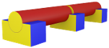 | Б-500 Игровой набор (5 модулей) | 240х60х45 | 10829
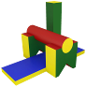 | Б-501 Игровой набор (5 модулей) | 120х200х75 | 13733
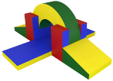 | Б-502 Игровой набор (6 модулей) | 240х200х90 | 17303
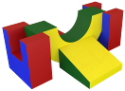 | Б-503 Игровой набор (5 модулей) | 165х150х60 | 13054
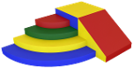 | Б-504 Игровой набор (6 модулей) | 160х120х50 | 13923
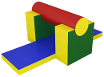 | Б-505 Игровой набор (4 модуля) | 120х200х75 | 10079
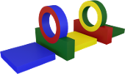 | Б-800 Полоса препятствий мягкая малая (из 2-х колец) | 210х90х75 | 9472
 | Б-801 Набор спортивно-игровой "Полоса препятствий 18 эл." | 630х200х75 | 39449
 | Б-802 Набор спортивно-игровой "Полоса препятствий 12 эл." | 515х120х75 | 27180
СПОРТИВНЫЕ КОМПЛЕКСЫ, ИГРЫ, МЯЧИ
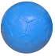 | Б-604-2 Мяч Д-20 утяжелённый, 1 кг |  | 809
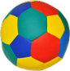 | Б-604 Мяч Д-25 |  | 666
 | Б-604-1 Мяч Д-30 |  | 774
 | Б-605 Мяч Д-40 |  | 1012
 | Б-605-1 Мяч Д-50 |  | 1 250
 | Б-606 Мяч Д-60 |  | 1 416
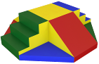 | Б-640 Игровой модуль "Вверх - вниз" | 180х180х50 | 20528
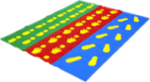 | Б-703 Коврик со следочками (3 дорожки) | 150х200 | 3 915
 | Б-703-1 Дорожка синяя | 50х200 | 1 309
 | Б-703-2 Дорожка зелёная | 50х200 | 1 309
 | Б-703-3 Дорожка красная | 50х200 | 1 309
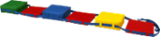 | Б-704 Спортивно-игровая дорожка "Кочки" | 30х180 (3 шт-10 см, 3-4 см) | 2321
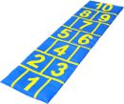 | Б-708 Игровой модуль "Классики" | 50х180х1 | 1 761
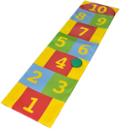 | Б-708-1 Игровой модуль "Классики цветные" | 50х180х1 | 1 999
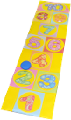 | Б-708-2 Игровой модуль "Классики с рисунком" | 50х180х1 | 2166
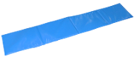 | Б-715 Дорожка движения в 4 сложения 30х162х1 | 30х162х1 (1 часть-30х40х1) | 988
СПОРТИВНЫЕ КОМПЛЕКСЫ, ИГРЫ, МЯЧИ
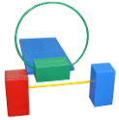 | Б-716 Полоса препятствий № 1 (набор) |  | 2 690
 | Б-716-3 Опора под обруч (складная) | 20х20х40 | 559
 | Б-716-4 Опора под гимнастическую палку | 20х20х40 | 512
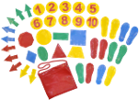 | Б-717 Набор указателей спортивно-игровой в сумке, 40 эл. | 40 элементов | 1 880
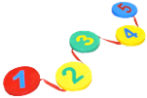 | Б-724 Змейка - шагайка, 5 предм. | Д=30, L=270 | 1 297
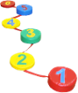 | Б-725 Змейка - шагайка "Кочки", 6 предм. | Д=30, L=330 | 1 607
 | Б-726 Дорожка для прыжков № 1 "С кочки на кочку", 9 предм. | Д=40-5 шт, Д=25-4 шт, L=374 | 1 654
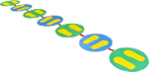 | Б-727 Дорожка для прыжков № 2 с поворотом, 7 предм. | Д=35 - 7 шт, L=273 | 1 357
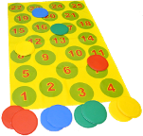 | Б-748 Подвижная игра "Метатель" | 100х150, Д фишки -15 | 2 499
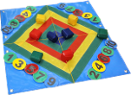 | Б-751 Спортивная игра "Дартс" | 70х70 | 2 820
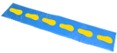 | Б-752 Дорожка мягкая 2-х сторонняя "Следочки" | 150х28 | 1 690
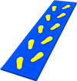
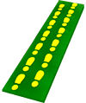
СПОРТИВНЫЕ КОМПЛЕКСЫ, ИГРЫ, МЯЧИ

 | Б-753 Дорожка-мат 160х50 двустор. сине-зеленая со следочками | 160х50х4 | 2285
 | Б-753 Дорожка-мат 180х50 двустор. сине-зеленая со следочками | 180х50х4 | 2 487
 | 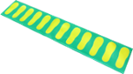  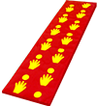  Б-753 Дорожка-мат 200х50 двустор. сине-зеленая со следочками | 200х50х4 | 2 725
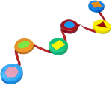 | Б-754 Дорожка-мат 160х50 двустор. зелено-красная со следочками | 160х50х4 | 2285
 | Б-754 Дорожка-мат 180х50 двустор. зелено-красная со следочками | 180х50х4 | 2 487
 | Б-754 Дорожка-мат 200х50 двустор. зелено-красная со следочками | 200х50х4 | 2 725
 | Б-755 Дорожка-мат 160х50 двустор. красно-синяя со следочками | 160х50х4 | 2285
 | Б-755 Дорожка-мат 180х50 двустор. красно-синяя со следочками | 180х50х4 | 2 090
 | 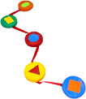  Б-755 Дорожка-мат 200х50 двустор. красно-синяя со следочками | 200х50х4 | 2 290
 | Б-758 Змейка - шагайка 5 предм. с геометрическими фигурами | Д-20 см, Н-4 см | 1 297
 | Б-759 Змейка - шагайка 6 предм. с геометрическими фигурами | Д-20 см, Н-4 см | 1 559
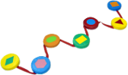 | Б-760 Змейка - шагайка 7 предм. с геометрическими фигурами | Д-20 см, Н-4 см | 1 821
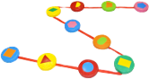 | Б-761 Змейка - шагайка 10 предм. с геометрическими фигурами | Д-20 см, Н-4 см | 2 594
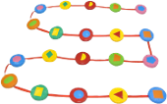 | Б-762 Змейка - шагайка 20 предм. с геометрическими фигурами | Д-20 см, Н-4 см | 5188
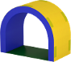 | Б-763 Туннель 1- секционный, 78х40х62, к/з | 78х40х62 | 2 832
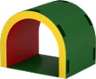 | Б-763-1 Туннель 1- секционный, 78х60х62, к/з | 78х60х62 | 3261
СПОРТИВНЫЕ КОМПЛЕКСЫ, ИГРЫ, МЯЧИ
 | Б-763-2 Туннель 1- секционный,78х100х62, к/з | 78х100х62 | 5438
 | Б-763-3 Угловая секция, к/з |  | 1 761
 | Б-763-4 Комплект соединительных клапанов для туннелей (5 штук), к/з |  | 168
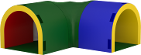 | Б-764 Туннель "Лабиринт" 78х138/138х62 угловой 3 секции, к/з | 78х138/138х62 | 7081
 | Б-764-1 Туннель "Лабиринт" 78х178/178х62 угловой 3 секции, к/з | 78х178/178х62 | 12-19
 | Б-764-2 Туннель "Лабиринт" 78х178/138х62 угловой 3 секции, к/з | 78х178/138х62 | 9758
 | Б-765 Туннель "Лабиринт" 78х198/198х62 угловой 5 секций, к/з | 78х198/198х62 | 11745
 | Б-765-1 Туннель "Лабиринт" 78х178/178х62 угловой 5 секций, к/з | 78х178/178х62 | 11365
 | Б-766 Туннель "Лабиринт" 78х198/276/198х62 угловой 8 секций, к/з | 78х198/276/198х62 | 17802
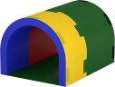 | Б-767 Туннель "Лабиринт" 78х100х62 прямой 2 секции, к/з | 78х100х62 | 5891
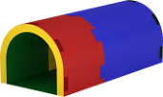 | Б-767-1 Туннель "Лабиринт" 78х160х62 прямой 2 секции, к/з | 78х160х62 | 8271
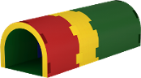 | Б-768 Туннель "Лабиринт" 78х200х62 прямой 3 секции, к/з | 78х200х62 | 10532
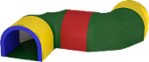 | Б-769 Туннель - лабиринт "Зигзаг" 78х138/216/138х62, 5 секций, к/з | 78х138/216/138х62 | 11246
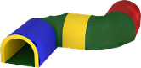 | Б-769-1 Туннель - лабиринт "Зигзаг" 78х178/216/178х62, 5 секций, к/з | 78х178/216/178х62 | 15054
СПОРТИВНЫЕ КОМПЛЕКСЫ, ИГРЫ, МЯЧИ
 | Б-786 Набор "Островки - блинчики" спортивно-игровой, 12 предм. | 12 предметов,  Д-25 см | 1 428
 | Б-786-1 Набор "Островки - блинчики" спортивно-игровой, 6 предм. | 6 предметов,  Д-25 см | 714
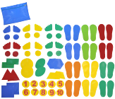 | Б-787 Набор спортивно-игровой в сумке, 72 предм. | 32х25х4 | 3189
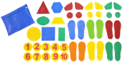 | Б-787-1 Набор спортивно-игровой в сумке, 42 предм. | 32х25х4 | 2118
КОНСТРУКТОРЫ В НАБОРАХ И ОТДЕЛЬНЫМИ ПРЕДМЕТАМИ
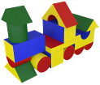 | Б-553 Игровой модуль "Паровозик" | 195х70х112 | 18624
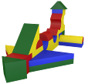 | Б-554 Игровой модуль "Самолёт" | 261х150х111 | 19754
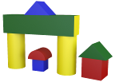 | Б-641 Конструктор (8 деталей) |  | 8247
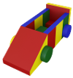 | Б-642 Конструктор "Машина" (10 деталей) | 170х80х60 | 10389
КОНСТРУКТОРЫ В НАБОРАХ И ОТДЕЛЬНЫМИ ПРЕДМЕТАМИ
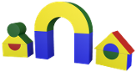 | Б-643 Конструктор (11 деталей) |  | 15006
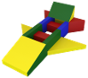  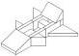 | Б-644 Конструктор (12 деталей) |  | 10781
 | Б-645 Конструктор "Самолёт" (13 деталей) | 190х180х60 | 11412
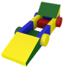 | Б-646 Конструктор "Гоночная машина" (14 деталей) | 190х180х60 | 9068
 | Б-647 Конструктор (18 деталей) |  | 17207
 | Б-648 Конструктор (28 деталей) |  | 20278
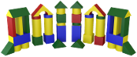 | Б-649 Конструктор (42 детали) |  | 35533
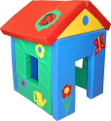 | Б-707 Игровой домик | 127х100х140 | 16541
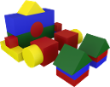 | Б-795 Игровой конструктор "Звездолет" | 150х120х82 | 11733
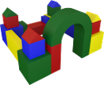 | Б-796 Игровой конструктор "Замок", 20 эл. (мягкий) | 130х120х75 | 11138
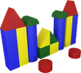 | Б-797 Игровой конструктор "Стена", 16 эл. (мягкий) | L=140, Н=86 | 7449
КОНСТРУКТОРЫ В НАБОРАХ И ОТДЕЛЬНЫМИ ПРЕДМЕТАМИ
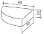 | Б-506 Сегмент R=40 |  | 690
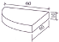 | Б-507 Сегмент R=60 |  | 1 392
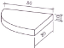  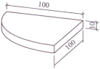 | Б-508 Сегмент R=80 |  | 1 964
 | Б-509 Сегмент R=100 |  | 2 737
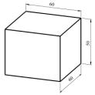 | Б-510 Прямоугольник 60х60х50 |  | 3 749
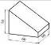 | Б-511 Скат высокий, Н=50 |  | 3392
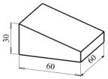 | Б-512 Скат низкий, Н=30 |  | 2 559
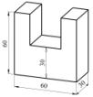 | Б-513 Опора под балку |  | 2 618
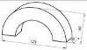 | Б-514 Дуга |  | 4165
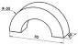 | Б-514-1 Дуга 70х20х35 |  | 1 726
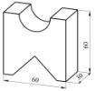 | Б-515 Опора под цилиндр и балку |  | 2 737
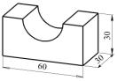 | Б-516 Опора под цилиндр низкая, L=60, Н=30 |  | 1 666
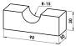 | Б-516-1 Опора низкая (мост), L=90, Н=30 |  | 1 785
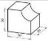 | Б-517 Опора - квадрат под цилиндр |  | 893
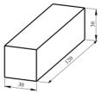 | Б-519 Балка 30х30, L=120 |  | 2 559
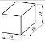 | Б-519-1 Балка 30х30, L=60 |  | 1 250
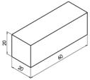 | Б-519-2 Балка 20х20, L=60 |  | 797
КОНСТРУКТОРЫ В НАБОРАХ И ОТДЕЛЬНЫМИ ПРЕДМЕТАМИ
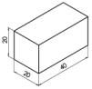 | Б-519-3 Балка 20х20, L=40 |  | 655
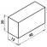 | Б-519-4 Балка 20х15, L=40 |  | 488
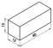 | Б-519-5 Балка 15х15, L=40 |  | 393
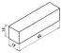 | Б-519-6 Балка 15х15, L=60 |  | 559
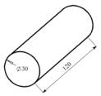  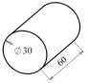 | Б-520 Цилиндр Д=30, L=120 |  | 2 916
 | Б-520-1 Цилиндр Д=30, L=60 |  | 1 321
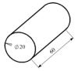 | Б-520-2 Цилиндр Д=20, L=60 |  | 893
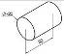  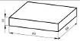 | Б-520-3 Цилиндр Д=20, L=30 |  | 417
 | Б-521 Мат квадратный 0,6х0,6х0,1 |  | 1095
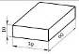 | Б-521-1 Прямоугольник 60х30х10 жёлтый |  | 655
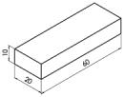 | Б-521-2 Прямоугольник 60х20х10 жёлтый |  | 536
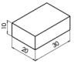 | Б-521-3 Прямоугольник 30х20х10 жёлтый |  | 382
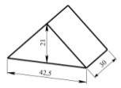 | Б-522 Треугольник, L=30 жёлтый |  | 643
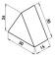 | Б-522-1 Треугольник 30х30, L=15 |  | 552
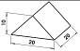 | Б-522-2 Треугольник 20х20, Н=10 |  | 179
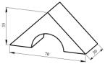 | Б-523 Крыша L=70 |  | 1 726
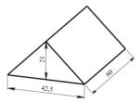 | Б-524 Треугольник, L=60 |  | 1 440
КОНСТРУКТОРЫ В НАБОРАХ И ОТДЕЛЬНЫМИ ПРЕДМЕТАМИ
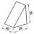 | Б-524-1 Прямоугольный треугольник, 20х20х25 |  | 298
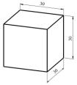 | Б-525 Куб 30х30х30 |  | 893
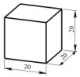 | Б-525-1 Куб 20х20х20 |  | 358
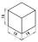 | Б-525-2 Куб 15х15х15 |  | 238
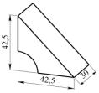 | Б-526 Опора - трапеция под цилиндр |  | 1012
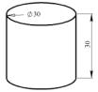 | Б-528 Цилиндр Д=30, L=30 |  | 738
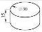 | Б-528-1 Цилиндр Д=30, L=15 |  | 417
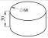 | Б-528-2 Цилиндр Д=60, L=30 |  | 2202
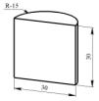 | Б-529 Полуцилиндр Д=30, L=30 |  | 512
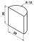  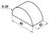 | Б-529-1 Полуцилиндр Д=30, L=60 |  | 869
 | Б-529-2 Полуцилиндр Д=20, L=20 |  | 333
 | Б-529-3 Полуцилиндр Д=40, L=20 |  | 928
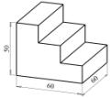 | Б-630 Ступени, Н=50 |  | 3451
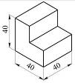  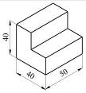 | Б-630-1 Ступени, 40х40 Н=40 |  | 1131
 | Б-630-2 Ступени, 50х40 Н=40 |  | 1 726
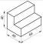  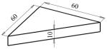 | Б-630-3 Ступени, 60х40 Н=40 |  | 2023
 | Б-631 Мат треугольный |  | 774
КОНСТРУКТОРЫ В НАБОРАХ И ОТДЕЛЬНЫМИ ПРЕДМЕТАМИ
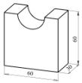 | Б-633 Опора под цилиндр высокая, Н=60 |  | 2190
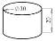 | Б-634 Цилиндр Д=30, L=20 |  | 583
 | Б-634-1 Круг Д=30, L=10 |  | 381
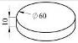 | Б-634-2 Круг Д=60, L=10 |  | 1154
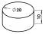 | Б-634-3 Круг Д=20, L=10 |  | 262
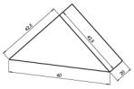 | Б-635 Крыша 2, 60х20х30 |  | 1012
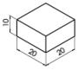 | Б-636 Квадрат 20х20х10 |  | 274
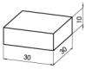 | Б-636-1 Квадрат 30х30х10 |  | 321
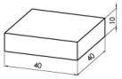 | Б-636-2 Квадрат 40х40х10 |  | 583
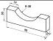 | Б-637 Опора низкая (мост) 90х15х30 (под трубу Д=60) |  | 1 333
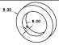 | Б-638 Труба D=60, L=15 |  | 1 761
МАТЫ СПОРТИВНЫЕ, ГИМНАСТИЧЕСКИЕ, ИГРОВЫЕ
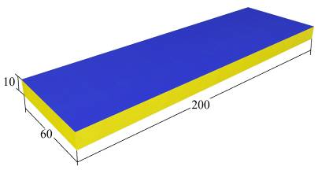  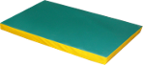 | Б-518 Мат гимнастический 0,6х2,0х0,1 м | 60х200х10 | 3332
 | Б-600 Мат гимнастический 0,5х1х0,1 м | 50х100х10 | 1 499
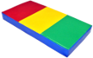 | Б-600-1 Мат с полосками "Светофор" 0,5х1,0х0,1 м | 50х100х10 | 1 499
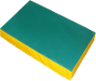 | Б-601 Мат гимнастический 1,0х1,0х0,1 м | 100х100х10 | 2 844
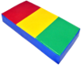 | Б-601-1 Мат с полосками "Светофор" 1,0х1,0х0,1 м | 100х100х10 | 2 916
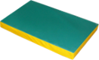 | Б-602 Мат гимнастический 1,0х1,5х0,1 м | 100х150х10 | 4141
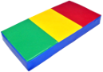 | Б-602-1 Мат с полосками "Светофор" 1,0х1,5х0,1 м | 100х150х10 | 4201
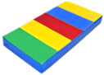 | Б-602-2 Мат с полосками 1,0х1,5х0,1 м | 100х150х10 | 4260
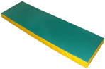 | Б-603 Мат гимнастический 1,0х2,0х0,1 м | 100х200х10 | 5534
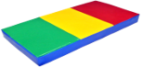 | Б-603-1 Мат с полосками "Светофор" 1,0х2,0х0,1 м | 100х200х10 | 5593
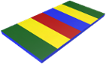 | Б-603-2 Мат с полосками 1,0х2,0х0,1 м | 100х200х10 | 5653
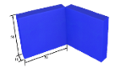 | Б-650 Мат складной 2-секционный 1,0х0,5х0,1 | 100х50х10 (в развернутом виде) | 1 535
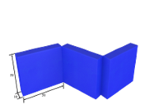
МАТЫ СПОРТИВНЫЕ, ГИМНАСТИЧЕСКИЕ, ИГРОВЫЕ
 | Б-651 Мат складной 3-секционный 1,5х0,5х0,1 | 150х50х10 (в развернутом виде) | 2332
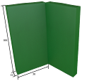 | Б-652 Мат складной 2-секционный 1,0х1,0х0,1 | 100х100х10 (в развернутом виде) | 3000
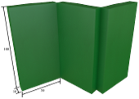  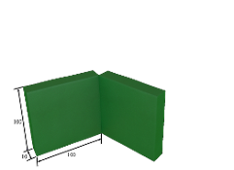  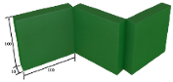 | Б-653 Мат складной 3-секционный 1,5х1,0х0,1 | 150х100х10 (в развернутом виде) | 4474
 | Б-654 Мат складной 2-секционный 2,0х1,0х0,1 | 200х100х10 (в развернутом виде) | 5748
 | Б-655 Мат складной 3-секционный 3,0х1,0х0,1 | 300х100х10 (в развернутом виде) | 8628
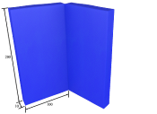 | Б-656 Мат складной 2-секционный 2,0х2,0х0,1 | 200х200х10 (в развернутом виде) | 11186
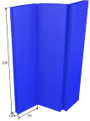 | Б-657 Мат складной 3-секционный 1,5х2,0х0,1 | 150х200х10 (в развернутом виде) | 8806
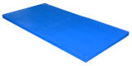 | Б-658 Мат гимнастический 0,6х1,2х0,04 м | 60х120х4 | 1 999
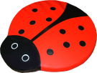 | Б-670 Игровой мат "Божья коровка" | 88х78х8 | 2190
ДИДАКТИКА
 | Б-543 Набор дидактических кубиков 16 штук | 20х20х20; 16 шт; вес: 5,5 кг | 7616
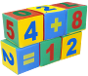 | Б-543-1 Кубики цифры 6 шт. | 20х20х20 | 2 856
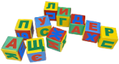 | Б-543-2 Кубики буквы 10 шт. | 20х20х20 | 4 760
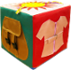  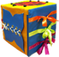 | Б-549 Куб для развития мелкой моторики | 0х30х30 | 2047
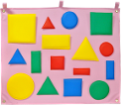 | Б-700 Дидактическое панно "Форма, величина, цвет" | 90х70 | 2 737
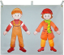  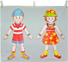  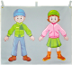  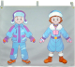 | Б-701 Развивающее дидактическое панно "Одень мальчика и девочку" с набором одежды | 100х87 | 5712
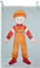  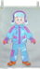  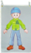 | Б-701-1 Панно "Одень мальчика " с набором одежды | 50х87 | 3094
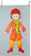  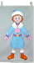  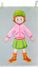 | Б-701-2 Панно "Одень девочку " с набором одежды | 50х87 | 3094
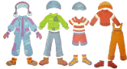 | Б-701-3 Комплект одежды для мальчика |  | 2 975
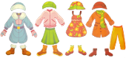 | Б-701-4 Комплект одежды для девочки |  | 2 975
ДИДАКТИКА
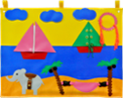 | Б-702 Дидактическое панно "Африка" | 90х70 | 2285
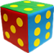 | Б-705 Игральный кубик 20х20 | 20х20х20 | 476
 | Б-706 Пирамида квадратная, 8 дет. | 50х50х80 | 2 844
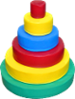 | Б-747 Пирамида круглая, 6 дет. | 60х60х60 | 2 737
 | Б-709 Настенное панно "Светофор", 3 кармана | 30х100 | 1095
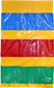 | Б-710 Настенное панно с карманами (9 карманов) | 60х100 | 1 488
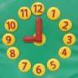 | Б-711 Игровое пособие "Часы" | 70х70х4 | 2130
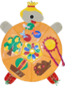 | Б-712 Развивающее дидактическое настенное панно «Черепаха» | Д=90 см | 3320
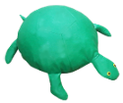 | Б-713 Черепашка мягконабивная для дидактики (Д=60 см, Н=30 см) | Д=60 см, Н=30 см | 1 785
ДИДАКТИКА
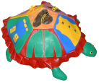  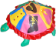 | Б-714 Чехол для черепашки "Одежда" (Д=70 см) | Д=70 см | 2249
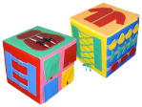 | Б-718 Куб дидактический "Цвет, форма, счёт" для развития мелкой моторики | 30х30х30 | 2285
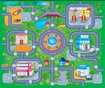 | Б-719 Коврик игровой "Город", к/з на поролоне | 124х104х1 | 2344
 | Б-719-1 Коврик игровой "Город", к/з 1-слойный | 124х104 | 1 404
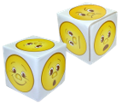 | Б-720 Куб дидактический "Эмоции" (серый) | 30х30х30 | 895
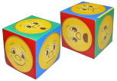 | Б-720-1 Куб дидактический "Эмоции" (цветной) | 30х30х30 | 1012
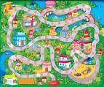 | Б-721 Коврик игровой - ходилка "Весёлый городок", к/з на поролоне | 124х104х1 | 2344
 | Б-721-1 Коврик игровой - ходилка "Весёлый городок", к/з 1-слойный | 124х104 | 1 404
ДИДАКТИКА
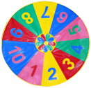 | Б-722 Коврик игровой "Математический круг", к/з на поролоне | Д=120 | 2214
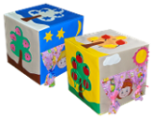 | Б-723 Куб дидактический "Время" | 40х40х40 | 2368
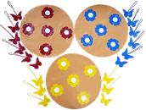 | Б-728 Подвижная игра "На цветочной полянке" с дидактической направленностью | круги с цветами Д=80 - 3 шт, бабочки - 18 шт. | 2368
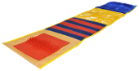 | Б-738 Сенсорная тактильная дорожка прямая | 35х140х1 | 1 987
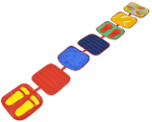 | Б-739 Сенсорная тактильная дорожка "Ромашка" | 31х31х1 - 7 шт, L=242 | 2250
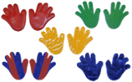 | Б-740 "Тактильные ладошки" сенсорный, дидактический набор, 5 пар | L=18 | 1 416
 | Б-741 Подвижная игра "Собери цветок" с дидактической направленностью | Д=30; лепестки дл.26, шир.16 | 3415
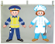  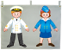 | Б-742 Развивающее дидактическое панно "Одень мальчика и девочку по профессиям" с набором одежды | 100х87 | 8592
 | Б-742-1 Комплект одежды по профессиям для девочки и мальчика, 16 профессий |  | 5914
ДИДАКТИКА
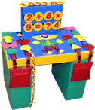 | Б-745 Стол дидактический игровой, мягконабивной | 80х50х90 | 7092
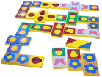  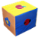 | Б-746 Домино детское игровое, мягконабивное, в чехле | домино 22 штуки-40х20х4 см, чехол-42х42х50 см | 9306
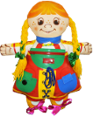 | Б-749 Развивающая дидактическая игрушка "Девочка" | 50х10х58 | 1 987
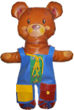 | Б-750 Развивающая дидактическая игрушка "Мишка" | 42х10х62 | 1 987
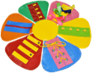 | Б-756 Сенсорно-дидактическое пособие "Ромашка", 6 лепестков | Д-56 см | 1 309
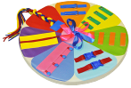 | Б-757 Сенсорно-дидактическое пособие "Семицветик", 7 лепестков | Д-56 см, Н=4 | 2297
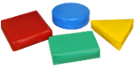 | Б-770 Набор объемных геометрических фигур, 4 эл., к/з | размер фигур 15 см | 475
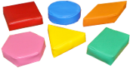 | Б-771 Набор объемных геометрических фигур, 6 эл., к/з | размер фигур 15 см | 715
ДИДАКТИКА
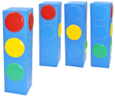 | Б-772 Игровой модуль "Светофор" | 20х20х70 | 1 250
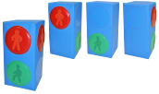 | Б-773 Игровой модуль "Пешеходный светофор" | 20х20х40 | 809
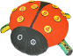  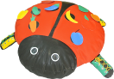 | Б-788 Игровая дидактическая зона "Божья коровка" большая | 127х100х30 | 2 916
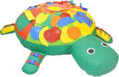 | Б-789 Игровая дидактическая зона "Черепаха" большая | 135х105х30 | 3177
СУХИЕ БАССЕЙНЫ, МАНЕЖИ
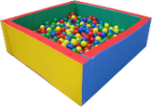 | Б-608 Сухой бассейн квадратный 150х150х50 с шарами 1000 штук | 150х150х50 | 18207
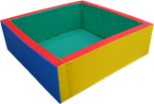 | Б-609 Сухой бассейн квадратный 150х150х50 без шариков | 150х150х50 | 9401
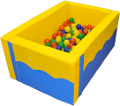 | Б-610 Сухой бассейн прямоугольный "Волна"с шарами 400 штук, 120х80х50 | 120x80x50 | 9234
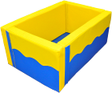 | Б-611 Сухой бассейн прямоугольный "Волна" без шариков, 120х80х50 | 120x80x50 | 5712
СУХИЕ БАССЕЙНЫ, МАНЕЖИ
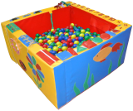 | Б-612 Сухой бассейн квадратный 100х100х50 с шарами 400 шт. с деталями для развития мелкой моторики | 100х100х50 | 12209
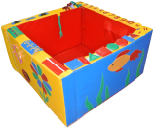  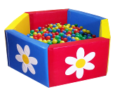  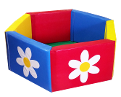 | Б-613 Сухой бассейн квадратный 100х100х50 без шаров с деталями для развития мелкой моторики | 100х100х50 | 8687
 | Б-614 Сухой бассейн шестигранный 150х150х50 с шарами 1000 штук | 150х150х50 | 17840
 | Б-615 Сухой бассейн шестигранный 150х150х50 без шариков | 150х150х50 | 9032
 | Б-616 Сухой бассейн квадратный 130х130х50 с шариками 600 штук | 130х130х50 | 13852
 | Б-617 Сухой бассейн квадратный 130х130х50 без шариков | 130х130х50 | 8569
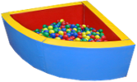 | Б-618 Сухой бассейн угловой 120х120х50 с шариками 400 штук | 120х120х50 | 10484
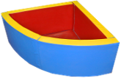 | Б-619 Сухой бассейн угловой 120х120х50 без шариков | 120х120х50 | 6962
СУХИЕ БАССЕЙНЫ, МАНЕЖИ
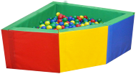 | Б-620 Сухой бассейн угловой 3-гранный 120х120х50 с шариками 400 штук | 120х120х50 | 10603
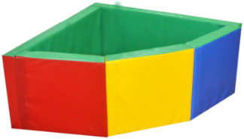 | Б-621 Сухой бассейн угловой 3-гранный 120х120х50 без шариков | 120х120х50 | 7081
 | Б-622 Сухой бассейн угловой 3-гранный 150х150х50 с шариками 600 штук | 150х150х50 | 14030
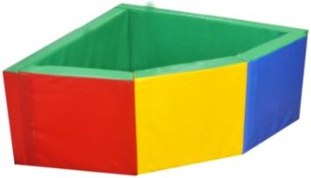 | Б-623 Сухой бассейн угловой 3-гранный 150х150х50 без шариков | 150х150х50 | 8747
 | Б-624 Сухой бассейн угловой 3-гранный 170х170х50 с шариками 1000 штук | 170х170х50 | 18481
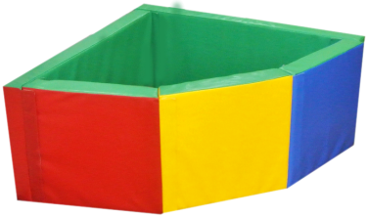 | Б-625 Сухой бассейн угловой 3-гранный 170х170х50 без шариков | 170х170х50 | 9461
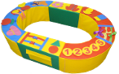 | Б-780 Манеж дидактический овальный 150х100х30 (без дна) | 150х100х30 | 9496
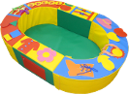 | Б-781 Манеж дидактический овальный 150х100х30 (дно мягкое) | 150х100х30 | 10698
 | Б-607 Шарики для сухого бассейна | Д-7 см, 200 шт, уп. 45х45х58 см | 1 761
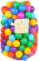 | Б-626 Шарики для сухого бассейна | Д-7,5 см, 210 шт,уп. 35х40х75см | 2142
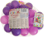  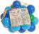 | И-1864 Шарики «Сливовые» для сухого бассейна | Д=7,5 см; набор 30 шт | 305
 | И-1865 Шарики «Морские» для сухого бассейна | Д=7,5 см; набор 30 шт | 305
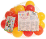  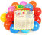 | И-1866 Шарики «Солнечные» для сухого бассейна | Д=7,5 см; набор 30 шт | 305
 | И-1867 Шарики с рисунком для сухого бассейна | Д=7,5 см; набор 30 шт | 305
БЕСКАРКАСНАЯ МЕБЕЛЬ, МЕБЕЛЬ-ТРАНСФОРМЕР
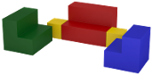 | Б-680 Набор мягких модулей "Гостиная", 5 предм. | 80/120/90 | 5593
 | Б-681 Игровой модуль "Столик круглый" | 60х60х40 | 1 892
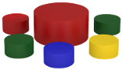 | Б-682 Мягкий игровой комплект, 6 предм. | Д=60, L=30 - 1 шт,  Д=30, L=15 - 4 шт. | 4284
 | Б-683 Набор бескаркасной мебели "Лепесток" со стульями, 12 предметов | Д стола=140 | 25775
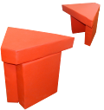 | Б-683-1 Стол "Лепесток" (1 часть), бескаркасный | 70х50х55 | 2 499
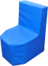 | Б-683-2 Стул - кресло, бескаркасное, Н=30 | 35х46х60 | 2023
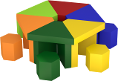 | Б-684 Набор бескаркасной мебели "Лепесток" с пуфами, 12 предметов | Д стола=140 | 19671
 | Б-684-1 Пуф - табурет, бескаркасный, Н=30 | 35х30х30 | 952
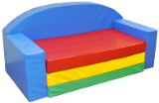 | Б-743 Детский игровой бескаркасный диван - трансформер | 130х65х60 | 9415
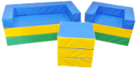 | Б-744 Детская игровая бескаркасная мебель - трансформер | диван 120х55х45; кресло 75х55х45; пуф 45х40х45 | 12840
ПУФЫ, МЕБЕЛЬ ДЛЯ СИДЕНИЯ
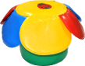 | Б-551 Пуф "Ромашка" | Д-32, Н-30 | 1 273
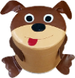 | Б-729 Пуф "Собачка" | Д=30, Н=30 | 1178
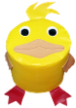 | Б-730 Пуф "Утенок" | Д=30, Н=30 | 1178
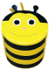 | Б-731 Пуф "Пчелка" | Д=30, Н=30 | 1178
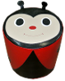 | Б-732 Пуф "Божья коровка" | Д=30, Н=30 | 1178
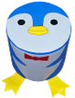 | Б-733 Пуф "Пингвинчик" | Д=30, Н=30 | 1178
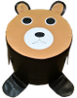 | Б-734 Пуф "Медвежонок" | Д=30, Н=30 | 1178
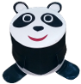 | Б-735 Пуф "Панда" | Д=30, Н=30 | 1178
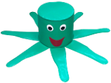 | Б-736 Пуф "Осьминог" | Д=30, Н=30 | 1 535
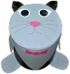 | Б-737 Пуф "Котёнок" | Д=30, Н=30 | 1178
КОНТУРНЫЕ ИГРУШКИ
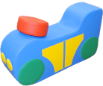 | Б-774 Контурная игрушка "Автомобиль" | 73х20х41 | 2085
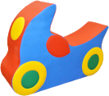 | Б-775 Контурная игрушка "Мотоцикл" | 76х20х54 | 2321
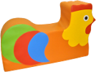 | Б-776 Контурная игрушка "Петушок" | 79х20х48 | 2321
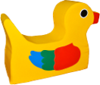 | Б-778 Контурная игрушка "Уточка" | 66х20х50 | 2085

